P_Médiathèque

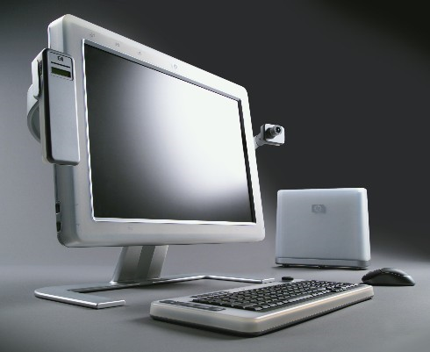

(Une image originale représentant le projet)

Nom de l’auteur – Classe

Lieu

Durée

Nom du chef de projet

(Nom et adresse du mandant)

Table des matières

Introduction 3

Titre 3

Description 3

Matériel et logiciels à disposition 3

Prérequis 3

Planification 3

Analyse fonctionnel 3

Journal de travail 3

Raports de tests 3

Conclusion et États des lieux 3

IA 3

# Introduction

## Titre

BitRuisseau

## Description

Lors de ce projet il a été demandé de réaliser une application C# en windows forms qui permet de partager des musiques avec un protocole Peer to Peer (P2P)

## Matériel et logiciels à disposition

* Un PC de l’ETML
* Un accès à Internet

## Prérequis

* Module de programmation de base
* Module 323
* Module 321

# Planification

La planification du projet a été réalisée sur GitHub Project vous trouverez le projet sur [lien](https://github.com/users/ThomNardou/projects/7/views/1)

# Analyse fonctionnel

## Page des fichiers disponibles

Liste de case à coché comprenant la liste des fichiers disponible pour le téléchargement

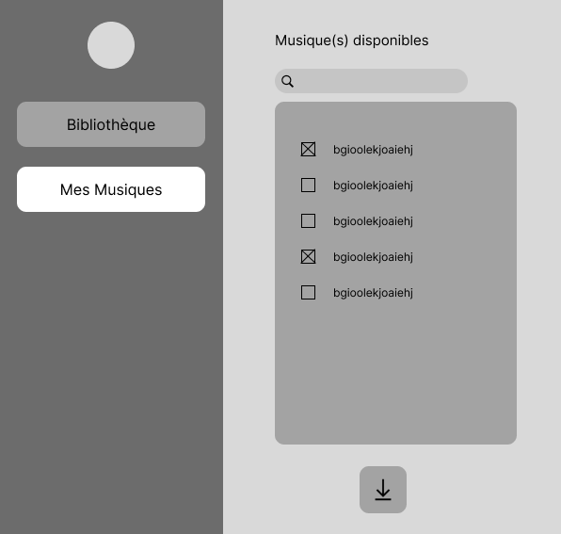

Bouton pour lancer le téléchargement des fichiers sélectionnées

Navbar permettant de naviguer entre les différentes pages de l’applications : chaque bouton permet de naviguer à leurs pages correspondantes

# Journal de travail

# Raports de tests

# Conclusion et États des lieux

# IA

[Attirez l’attention du lecteur avec une citation du document ou utilisez cet espace pour mettre en valeur un point clé. Pour placer cette zone de texte n’importe où sur la page, faites-la simplement glisser.]